项目名称：南阳市环境应急指挥管理平台
系统使用说明书

修订记录表
序号 | 修改人 | 修改内容 | 批准人 | 生效日期 | 版本号
1 | 李龙 | 新建文档 |  | 2018/12/1 | V1.0
2
3
4
5
6
7
8
9
10

1系统登录
网址：127.0.0.1/erp/system/governmentlogin (测试)
管理员账户：*****
密码：*******

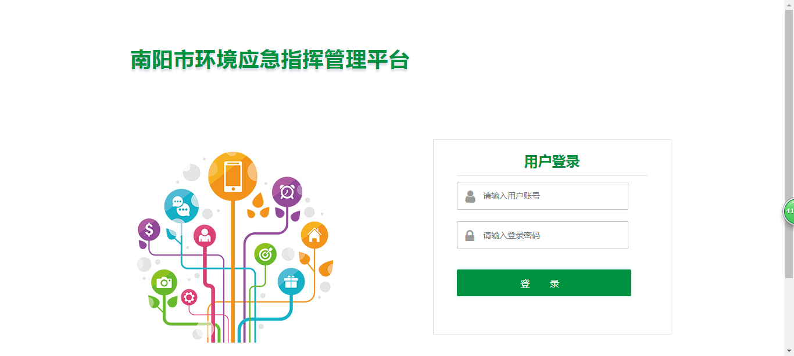

2用户管理
主要添加管理用户，
1.进入后台管理页面；
2.在右侧分类栏目选择框选择“用户管理”；
3.点击查询。
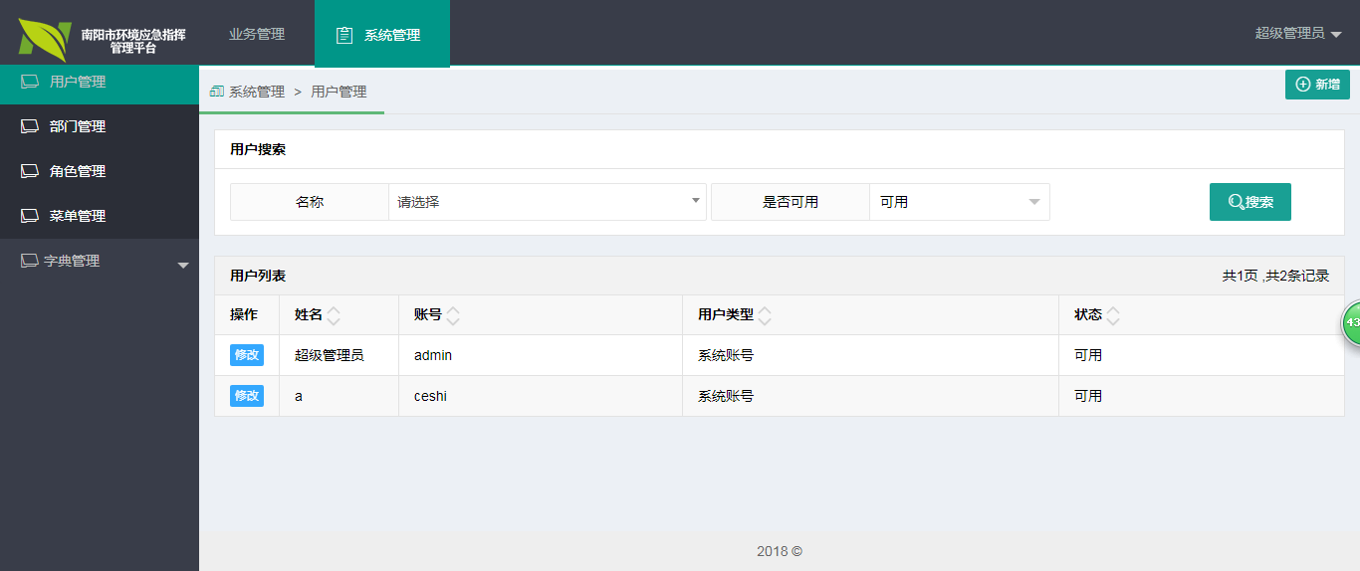
添加操作
点击新增按钮系统跳转到新增页面，管理员填写用户姓名，账号，密码，部门，角色，用户类型等基本信息保存即可。
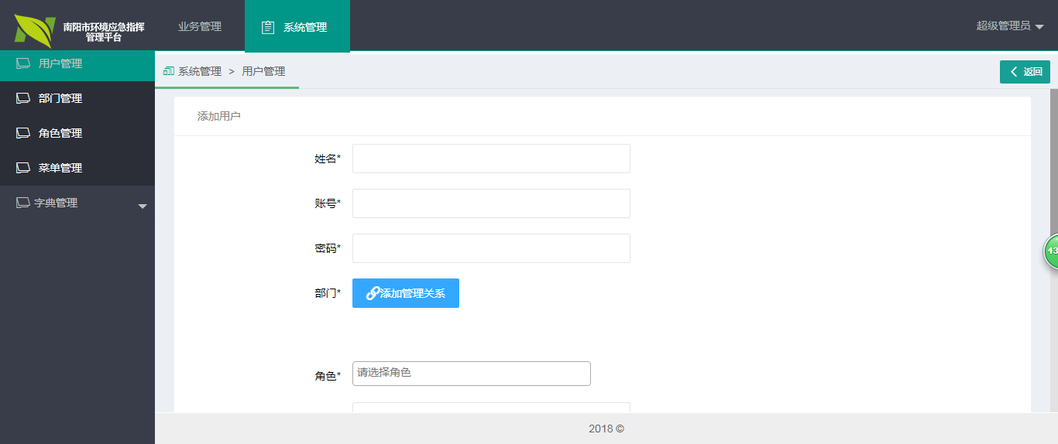
修改操作
点击编辑按钮系统跳转到修改页面，管理员可以对角色，部门，手机，邮箱等进行修改，修改完成后点击保存即可。

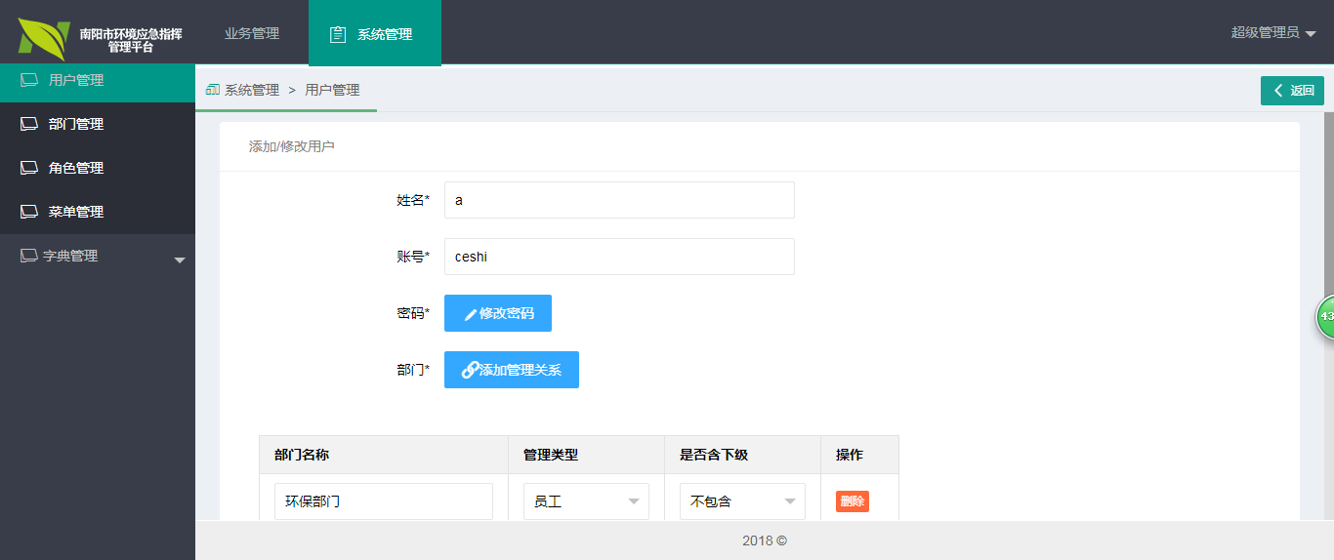

3部门管理
1.进入后台管理页面；
2.在右侧分类栏目选择框选择“部门管理”；
3.点击查询。
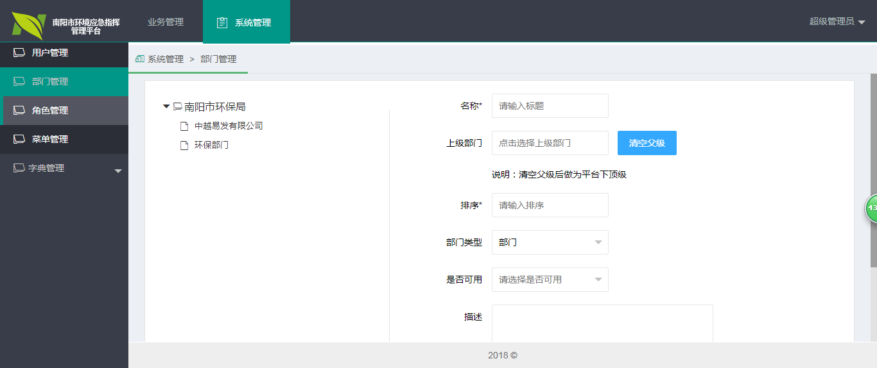
添加操作
选择一个部门点击添加子部门，可以在该部门下添加子部门，信息填写完成后点击保存即可。
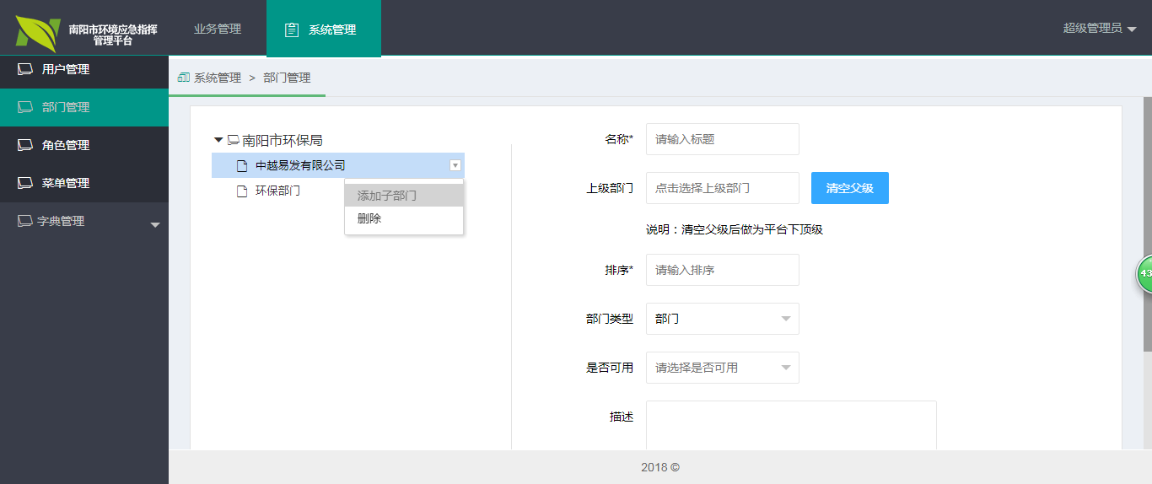
修改操作
选择一个部门，系统会显示出该部门基本信息，改成需要修改的内容，完成后点击保存即可。

4角色管理
1.进入后台管理页面；
2.在右侧分类栏目选择框选择“角色管理”；
3.点击查询。
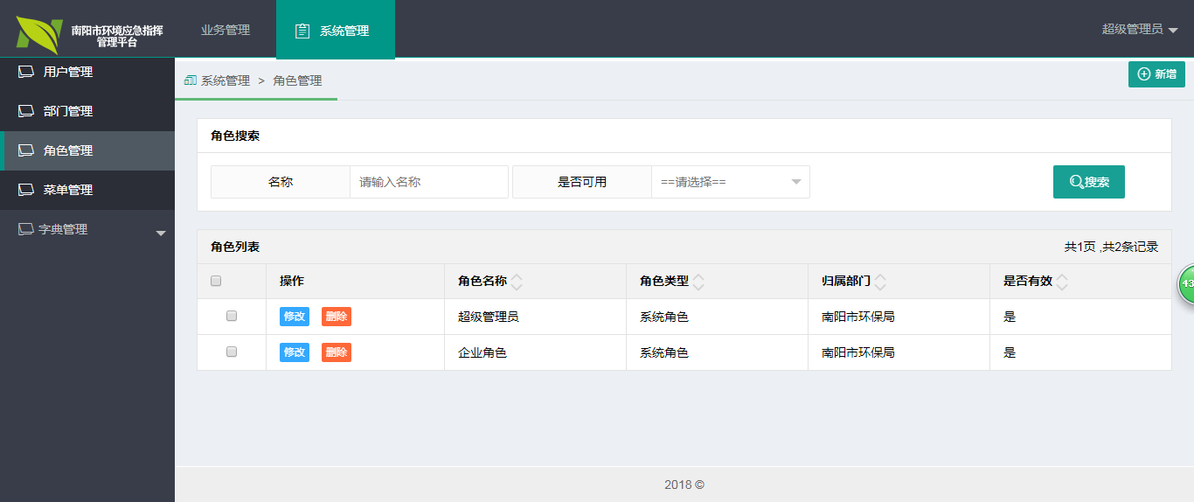
添加操作
填写角色名称，权限菜单，角色类型 归属部门等信息，点击保存即可。对于新增的角色信息，添加用户时选择该角色。当该用户登录时即可看到该角色的权限菜单。
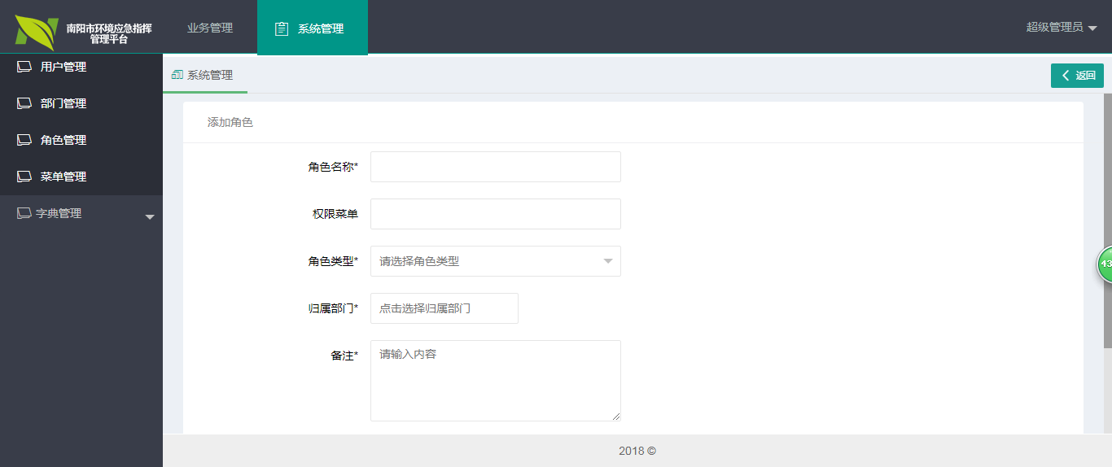

5通讯录管理

5.1 内部通讯录
该功能主要对企业用户添加的内部通讯录信息进行查看操作。
1.进入后台管理页面；
2.在右侧分类栏目选择框选择“内部通讯录”；
3.点击查询。
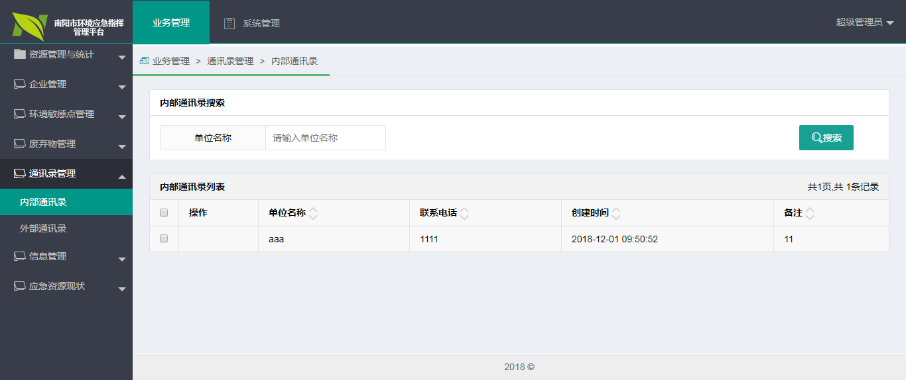

5.2 外部通讯录
该功能主要对企业用户添加的外部通讯录信息进行查看操作。
1.进入后台管理页面；
2.在右侧分类栏目选择框选择“外部通讯录”；
3.点击查询。
